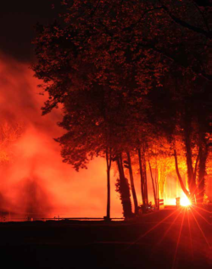

**Fééries Nocturnes – « Eclats d’Histoire »**

**Le 15 septembre 2018**

***Nom Prénom : …………………………………………………………………………………***

|  |  |  |  |
| --- | --- | --- | --- |
|  | **Nombre** | **Coût Unitaire** | **Sous Total** |
| **Adulte** |  | **15 € amicaliste**  ou  **36 € extérieur** |  |
| **Être pensant de 13 à 25 ans** |  | **12 € amicaliste**  ou  **32 € extérieur** |  |
| **Enfant jusqu’à 12 ans** |  | **8 € amicaliste**  ou  **18 € extérieur** |  |
| **TOTAL : …………………….………………………** | | | |

Merci d’adresser vos commandes à Marc Descatoire ou Bruno Penisson

Règlement en chèque

**INSCRIPTION AVANT LE 15 juin 2018**